Hezký den všem,

- dnešní zápis bude doplňovací (kdo má možnost, může si ho klidně vytisknout),
- ke správnému řešení Vám pomůže prezentace (kterou jsme měli na dnešní online hodině), popř. učebnice na str. 51 (obrázek sopky),
- až budete mít zápis s obrázkem hotový, prosím, vyfoťte ho a pošlete do soukromé zprávy na Teams (chat), stačí to do pátku 15. 1. do 10:00 hod.

Přeji, ať to hezky jde.

A. N.
✂________________________________________________________________________________
12.
Utváření zemského povrchu – geologické děje
zarovnávají r.
vytvářejí reliéf
Zemské těleso uvnitř i na povrchu prochází změnami → a geologické děje.

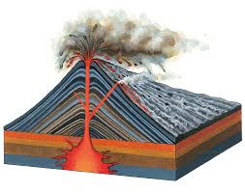
A) geologické děje
Jsou vyvolány energií zemského jádra. Jsou to tyto děje:
- sopečná činnost,
- ,
- ,
- .

Sopečná činnost
- MAGMA V HLUBINÁCH → PŘEMISŤOVÁNÍ K ZEMSKÉMU POVRCHU → VZNIK SOPKY (VULKÁNU)
- Sopka = .
- Nejvíce sopek je na okraji .
- Nejbližší sopky: Vesuv, Etna, Stromboli.
- Sopečná činnost je doprovázena výrony teplých vod, par a plynů.
- Vývěry horkých a minerálních vod = (např. K. Vary).
- Vřídlo, které tryská v pravidelných intervalech = (např. Island).

